# Dataset Tool

El programa consta de tres herramientas. “Capture Tool” permite realizar capturas de las escenas que deseamos etiquetar, “Substract Tool” nos ayuda a extraer las máscaras de los objetos presentes en la escena y con “Label Tool” realizaremos el etiquetado de los distintos objetos.

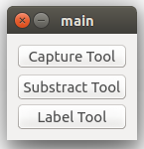

## Capture Tool

La interfaz de “Capture Tool” consta de un botón “Output” que rellenará el TextBox con la ruta de la carpeta de salida. Después de seleccionar la carpeta pulsamos el botón “InitTool” para iniciar la herramienta encargada de realizar las capturas. Al pulsar dicho botón se genera una estructura de directorios en “Output” donde se almacenarán las imágenes a color, de profundidad y el objeto 3D de la captura.

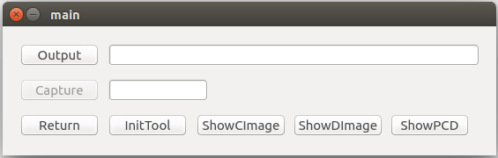

Los botones “Show\*” sirven para visualizar las capturas. “ShowCImage” visualiza la imagen a color, “ShowDImage” visualiza la imagen de profundidad y “ShowPCD” visualiza la representación 3D.

Cuando queramos realizar la captura de una escena tendremos que partir de la escena sin objetos en ella e ir realizando capturas a medida que construimos la escena con los objetos que se encuentren mas al fondo.

|  |  |  |  |  |
| --- | --- | --- | --- | --- |
| scan_0 | scan_1 | scan_2 | scan_3 | scan_4 |

## Substract Tool

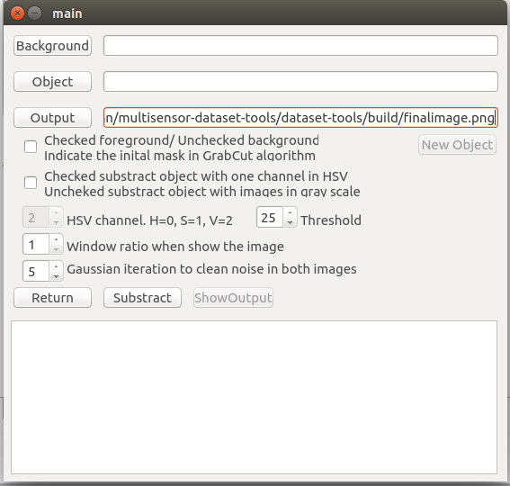

La interfaz “Substract Tool” extraerá una máscara de cada objeto en la escena calculando la diferencia entre una imagen de fondo que no contiene el objeto del que queremos extraer la máscara y otra imagen que contiene el objeto aplcando el algoritmo “GrabCut”.

El botón “Background” permite seleccionar la imagen de fondo que no contiene el objeto del que deseamos obtener su máscara. El botón “Object” selecciona la imagen que contiene el objeto y el botón “Output” selecciona la ruta y nombre de la máscara de salida.

Como normalmente una escena estará compuesta de varios objetos el botón “New Object” servirá para introducir la nueva imagen cambiando la ruta de “Object” a “Background”.

Los checkbox presentes en la interfaz permiten configurar algunas características antes de iniciar la herramienta para la extracción. El primer checkbox permite configurar la base de la máscara con la que aplicaremos grabcut. Este algoritmo recorta una imagen a partir de la inicialización de una máscara. En dicha máscara podemos seleccionar cuatro tipos distintos para los píxeles de la imagen. Estos tipos pueden:

* “Background” Grabcut identificará esos píxeles como parte del fondo.
* “Foreground” Grabcut indetificará esos píxeles como parte del objeto.
* “Probably Foreground” Grabcut decidirá si esos píxeles son parte del fondo o del objeto pero señalando que es más probable que sean parte del objeto.
* “Probably Foreground” Grabcut decidirá si esos píxeles son parte del fondo o del objeto pero señalando que es más probable que sean parte del fondo.

Sabiendo el checkbox nos permite indicar si el fondo base de la máscara que aplicaremos en grabcut será iniciada como “Probably Foreground” o “Probably Background”.

Como fue mencionado anteriormente la herramienta realiza una diferencia entre la imagen con el objeto y otra que no lo tiene para extraer una máscara del objeto. Este procedimiento podemos realizarlos con ambas imágenes en escala de grises o con ambas imágenes en uno de los canales HSV. El segundo checkbox permite configurar este aspecto. Si no se encuentra seleccionado realizaremos la diferencia con ambas imágenes en escala de grises, si lo seleccionamos calcularemos la diferencia de las imágenes con uno de los canales en HSV de las imágenes.

El spinbox “Threshold” permite definir el valor del umbral al calcular la diferencia de las imágenes. Este umbral permite seleccionar un rango de valor sobre el cual identificar si un píxel de la imagen es parte del objeto o no.

|  |  |
| --- | --- |
| Umbral a 25 | Umbral a 50 |
|  |  |

El parámetro “Window ratio” no tiene un función real en el cálculo de la máscara. Sirve para definir el tamaño con el que se abrirá la herramienta encargada de pulir gráficamente la máscara que será aplicada con GrabCut.

Por último el spinbox “Gaussian Iterations” permite indicar la cantidad de iteraciones que realizará un bucle aplicando un filtro gaussiano para reducir el ruido.

Finalizada la configuración de los parámetros pulsamos el botón “Substract”.

**Es importante dar el nombre correcto para la máscara de salida antes de pulsar “Substract”.**

Las siguientes imágenes muestran un ejemplo de la máscara inicial resultante tras al iniciar la herramienta con un umbral 65 y calculando la diferencia en escala de grises.

|  |  |  |
| --- | --- | --- |
| scan_0 | scan_1 |  |

Como hemos visto esta interfaz inicia una herramienta encargada de pulir algunos la máscara que será utilizada con el algoritmo “GrabCut”.

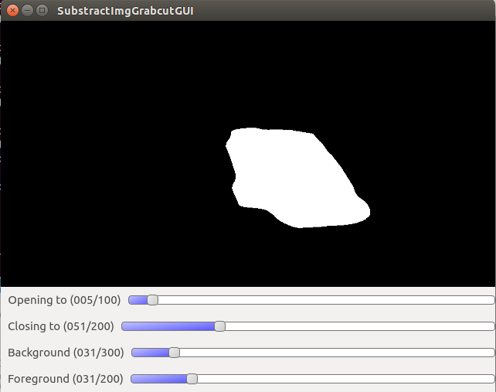

Esta herramienta consta de varias barras que aplicarán filtros morfológicos para conseguir un máscara base que se asemeje los mejor posible al objeto. Cuando manipulamos las barras de correspondientes a “Opening” y “Closing” observamos la máscara aplicada a la imagen con el objeto.

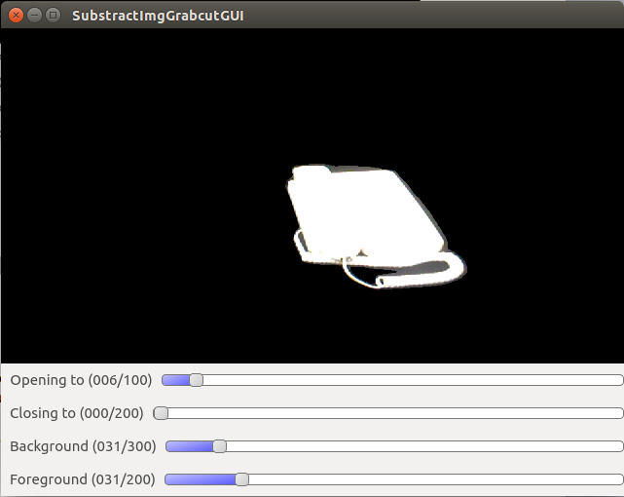

En este ejemplo simplemente hemos reducido el “Closing” a 0.

El siguiente paso es definir aquellas zonas que estamos seguros que corresponderán al fondo y al objeto. Este proceso lo realizamos con las dos barras restante, “Background” para el fondo y “Foreground” para el objeto. Durante el proceso observaremos la máscara aplicada al imagen con el objeto.

|  |  |
| --- | --- |
| Background | Foreground |
|  |  |

Una vez hemos definido las máscaras para “Backgroudn” y “Foreground” pulsamos la tecla “g” mientras estamos sobre esta herramienta.

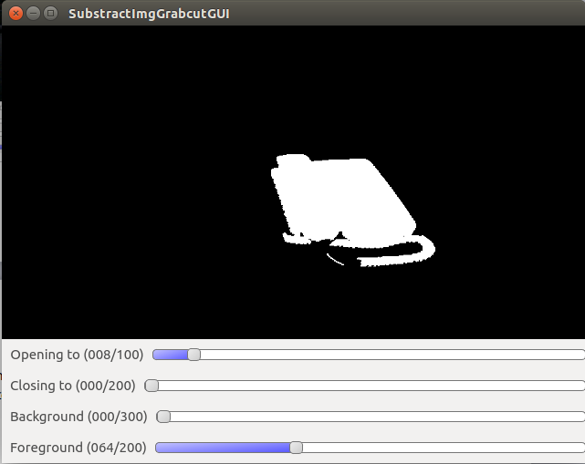

Esto acción aplicará GrabCut y mostrará el resultado sobre la interfaz. Si pulsamos “m” observaremos la máscara aplicada sobre el objeto. Si el resultado no es el adecuado podemos seguir manipulando foreground y background para intentar obtener un mejor resultado.

Finalmente, cuando tengamos la máscara deseado pulsamos “s” para guardar la imagen en la ruta seleccionada en “Output”. Podemos cerrar la herramienta pulsando “q”.

En el caso del ejemplo anterior vemos que el cable del teléfono ha salido recortado. Esto podemos mejorarlo cerrando la herramienta y subiendo el umbral a 90. Esto mejorará el cálculo del la máscara inicial permitiendo que al definir “Background” y “Foreground” tengamos mejores resultados.

|  |  |  |
| --- | --- | --- |
| Máscara inicial | Background | Foreground |
|  |  |  |

Resultado

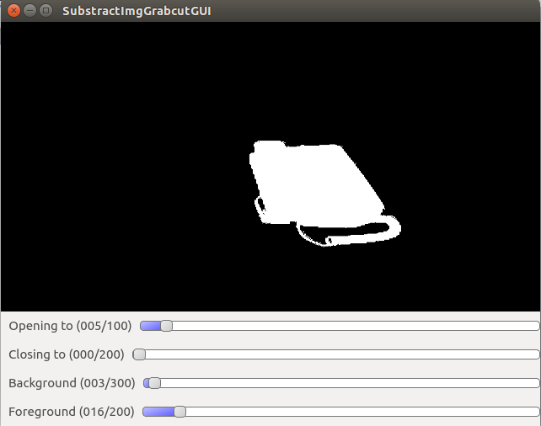

Este proceso se realizará por cada objeto en la escena extrayendo una máscara por cada objeto.

## Label Tool

Con las máscaras obtenidas el siguiente paso es etiquetarlas. La herramienta Label Tool facilitará este proceso.

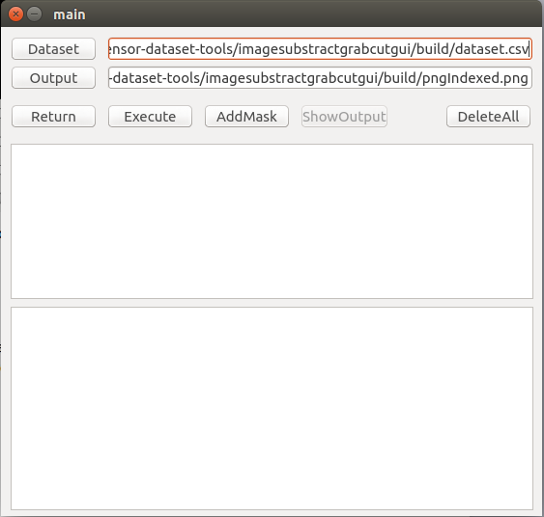

En esta interfaz introduciremos un fichero csv que indicará el nombre de los distintos objetos en el dataset, un índice que los identificará y un color en formato rgb. El formato de cada línea en el fichero csv es el siguiente:

Nombre-objeto;indice;r,g,b

El botón “AddMask” permite añadir las máscaras de los objetos. Podemos seleccionar todas las máscaras a la vez en el dialog que se abre. Es importante que las máscaras se encuentren ordenadas en la lista. Es decir, la máscara que corresponda al objeto del fondo debe estar en la primera posición de la lista y el objeto que se encuentra más al frente debe estar en la última posición de la lista. La lista puede ordenarse arrastrando las filas.

|  |  |
| --- | --- |
|  |  |

El siguiente paso es indicar a que objeto pertenece cada máscara. Para ello haremos click sobre uno de los elementos de la lista para abrir una nueva ventana que permitirá indicar a que objeto pertenece esa máscara o borrar esa entrada de la lista.

|  |  |
| --- | --- |
|  |  |

Para finalizar pulsamos “Execute” y nos creará un png indexado compuesto por las máscaras.

La imagen generada puede observarse pulsado “ShowOutput”.

